Консультация для родителей
"Значение театрализованной деятельности
на развитие речи ребенка"
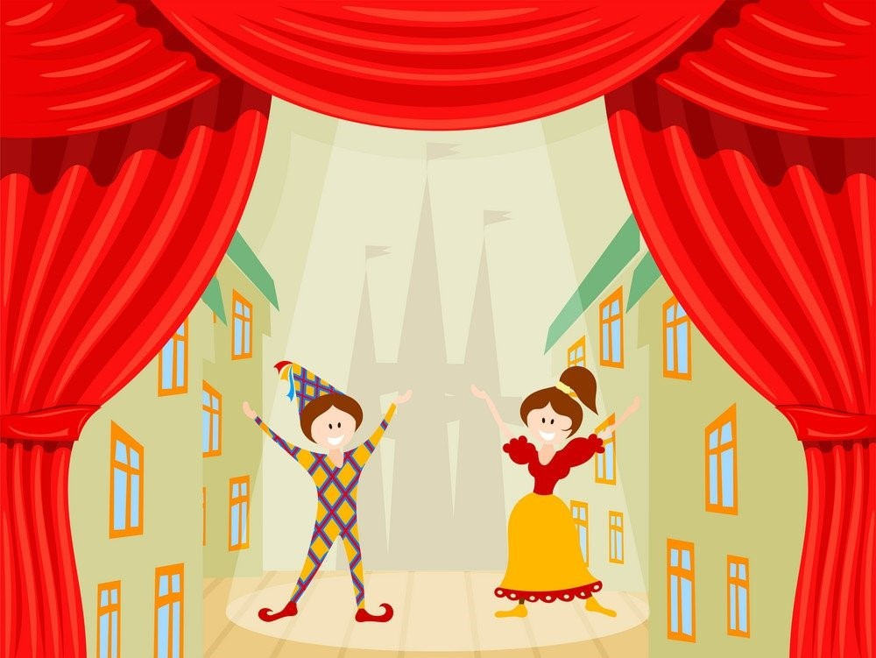
Театр – это волшебный край, в котором ребенок радуется, играя, а в игре он познает мир!
Шелькова Е.В.

Нарушение речевого развития детей рассматриваются прежде всего как нарушение общения. Отклонения в развитии речи отражаются на формировании всей психической жизни ребенка. Совместная со сверстниками и взрослыми театрально-игровая деятельность оказывает выраженное психологическое воздействие на ребенка. Дети в коллективе проявляют индивидуальные особенности, что способствует формированию их внутреннего мира. В игре формируется личность ребенка, реализуется её потенциальные возможности и первые творческие проявления. В театрально-игровой деятельности происходит интенсивное развитие познавательных процессов, эмоционально-личностной сферы. Игра может изменить отношение ребенка к себе и способы общения со сверстниками. Роль, которая доставалась ребенку при игре в театре, может раскрыть в нем потенциальный ресурс. Любимые герои становятся образцами для подражания и отождествления. Именно способность ребенка к такой идентификации с полюбившимся образом позволяет педагогам через театрализованную деятельность оказывать позитивное влияние на детей. Театрализованная деятельность детей дошкольного возраста включает в себя следующие разделы:
- игры в кукольный театр;
- игры - драматизации;
- игры - представления ( спектакли );
- плоскостные и теневые театры.
Театр – это коллективная театрализованная деятельность, и она направлена на целостное воздействие на личность ребёнка. Ребёнок раскрепощается, начинает самостоятельно творить, через театр он познаёт себя и начинает расти, как личность. Театральная деятельность создаёт условия для социализации ребёнка в обществе, усиливает адаптационные способности, помогает осознать чувства удовлетворения, радости, успешности. Участвуя в такой деятельности, дети знакомятся с окружающим миром во всём его разнообразии.
Театрализованная деятельность способствует тому, чтобы сделать жизнь детей увлекательной, разнообразнее. Используя театрализованную деятельность в системе обучения детей можно решить комплекс взаимосвязанных задач:
- Формирование положительных взаимоотношений между играющими в процессе совместной деятельности;
- Обогащение словаря: образных выражений, сравнений, эпитетов, синонимов, антонимов и пр.;
- Развитие разносторонних представлений о деятельности (разные виды театра, профессии людей, создающих спектакль);
- Развитие памяти, обучение умению планировать свои действия для достижения результата;
- Развивается эмоциональная сфера ребёнка, заставляющая его сочувствовать и сопереживать персонажам;
- Развитие воображения;
- Воспитание культуры познания взрослых и детей (эмоциональное состояние, личностные качества, оценка поступков, и пр.);
- Воспитание у ребёнка уважения к себе, сознательного отношения к своей деятельности;
- Воспитание этически ценных способов общения в соответствии с нормами и правилами жизни в обществе;
- Овладение выразительными средствами общения: словесными (регулированием темпа, громкости, произнесения, интонации и др.) и невербальными (мимикой, пантомимикой, позами, жестами);
- Приобщение к совместной деятельности по моделированию элементов костюма, декорации, атрибутов;
- Создание выразительного образа;
Для организации детского театра нужны куклы различных систем, формирующие у детей определённые умения и навыки, стимулирующие детское творчество. Настольные театрализованные игры: настольный театр игрушек, настольный театр картинок, теневой театр, театр на фланелеграфе относятся к режиссёрским играм. Тут ребёнок или взрослый сам не является действующим лицом, он создаёт сцены, ведёт роль игрушечного персонажа – объёмного или плоскостного. Н действует за него, изображает его интонацией, мимикой. Пантомима ребёнка ограничена. Ведь он действует неподвижной или малоподвижной фигурой, игрушкой.
Игры – драматизации основаны на собственных действиях исполнителя роли, который при этом может использовать куклы бибабо или персонажи, надетые на пальцы. Ребёнок в этом случае играет сам, преимущественно используют свои средства выразительности: интонацию, мимику, пантомиму. Участвуя в играх – драматизациях, ребёнок, как бы входит в образ, перевоплощается в него, живёт его жизнью. Пальчиковый театр – это театр актёров, которые всегда с нами. Достаточно взять цветной картон, вырезать из него лицо человечка, мордочку животного ( кем будет этот персонаж – решать вам и вашему ребёнку), нарисовать глаза, нос, рот. Затем необходимо склеить из бумаги кольцо на палец и приклеить к нему личико. Герой пальчикового театра готов. Кукол ребёнок надевает на пальцы, и сам действует за персонажа, изображённого на руке. По ходу действия ребёнок двигает одним или несколькими пальцами, проговаривая текст сказки, стихотворения или потешки. В театре бибабо, используются куклы перчаточного типа: кукла, полая внутри, надевается на руку, при этом в голову куклы помещается указательный палец, в рукава костюма – большой и средний пальцы, остальные пальцы прижимаются к ладони. Такую куклу легко сшить самостоятельно, используя подручные материалы: старые варежки, детские носки для изготовления туловища, кусочки меха, заколки для волос, пуговицы и бусинки для глаз, носа и рта. Достаточно подключить вашу фантазию и воображение ребёнка. Куклы, устроенные по принципу марионетки, сделать труднее, но тоже возможно. Возьмите старую тряпичную куклу, прикрепите к её рукам, ногам и голове лески. Затем смастерите крестовину, сбив две тонкие деревянные дощечки крест – накрест, Привяжите лески к крестовине – кукла – марионетка готова! Управление такими куклами достаёт детям огромную радость. С детьми можно ставить спектакли не только по знакомым сказкам, но и придумывать свои, новые, импровизировать.
Занимаясь с детьми театром, вы сделаете жизнь ваших детей интересной и содержательной, наполните её яркими впечатлениями и радостью творчества. А самое главное – навыки, полученные в театрализованных играх, дети смогут использовать в повседневной жизни.

